Творческие задания на уроках физики, как средство формирования естественно-научной грамотности
«Творчество заразительно. Передай другому!»
/ Альберт Эйнштейн/
В настоящее время, как никогда, ощущается необходимость в креативных, творчески мыслящих специалистах в любой области деятельности. Формирование и развитие у обучающихся способности мыслить не стандартно является одной из основных проблем, стоящих перед современной школой. Готовность проявить инициативу, потребность реализовать свои возможности, выразить свою индивидуальность и является тем началом, которое затем обнаруживается во всех формах индивидуальной жизни человека.
Творческие задания позволяют сделать домашнюю работу не только познавательной, но и интересной. Использование заданий, предусматривающих творческий подход, оказывает значительное влияние на совершенствование умений и навыков учащихся. Школьники отслеживают результаты своих усилий, оценивают собственные успехи, испытывают чувство уверенности в собственных силах, которые воодушевляют их на постановку и достижение более высоких показателей в обучении. Усваиваемые же при этом знания приобретают новое качество: становятся действенными и прочными.
Уже не первый год в своей практике на уроках физики в 7 классе, когда ребята только начинают постигать азы предмета, я использую увлечения учащихся художественным творчеством. Далее представляю свои наработки в соответствии с темами в учебнике физики.

№п/п | Тема урока | Задание | Пример
1 | Физические явления. | Рассказать и оформить стихотворение, в котором описывается физическое явление. | 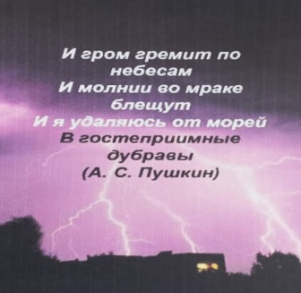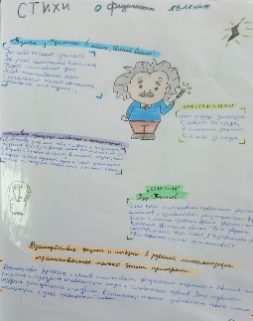
2 | Механическое движение. | Изобразить траекторию своего движения из дома в школу. | 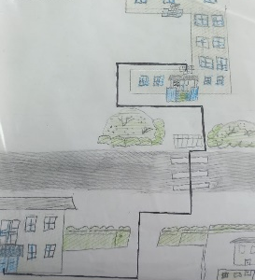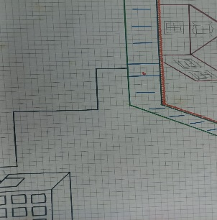
3 | Плотность вещества. | Определить плотность мыла. | 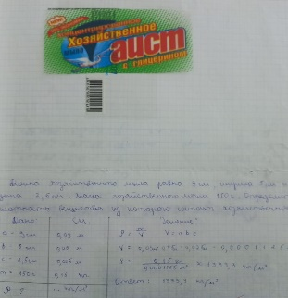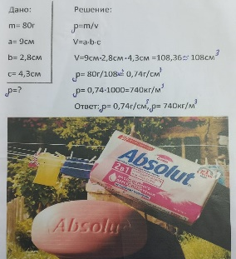
4 | Сила тяжести. Вес. | Определить массу и вес воздуха в своей комнате. | 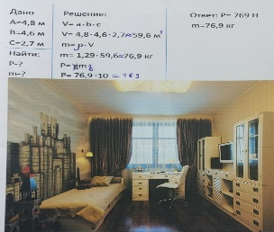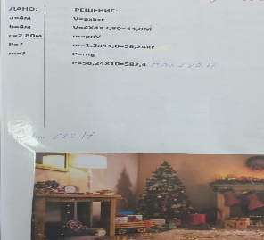
5 | Равнодействующая сила. | Составить и нарисовать задачу на вычисление равнодействующей силы. | 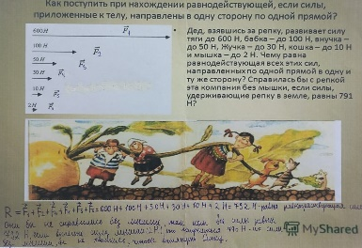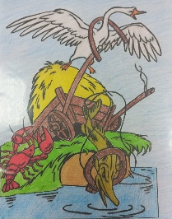
6 | Давление твердых тел. | Рассчитать давление, которое оказываем стоя на одной ноге, на двух ногах или на лыжах. | 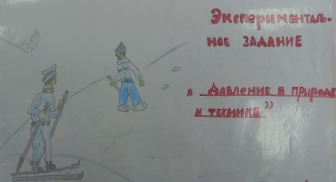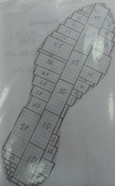
7 | Давление жидкости. | Снять видеоролик зависимости давления от высоты столба жидкости. | 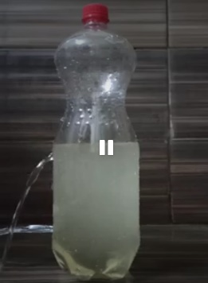
8 | Плавание тел. | Изготовить модель плавающего судна из подручного материала. | 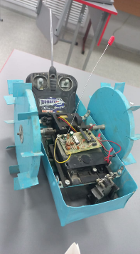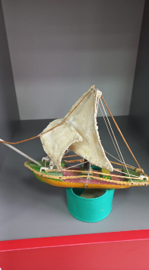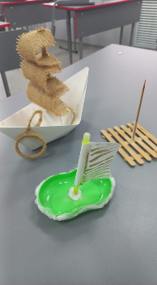
9 | Простые механизмы. Рычаг. | Сделать фото рычагов и простых механизмов, которые есть в доме. | 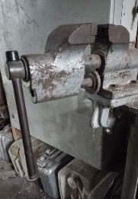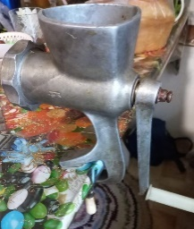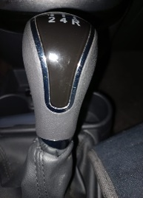
10 | Центр тяжести. | Определить центр тяжести плоской фигуры неправильной формы. | 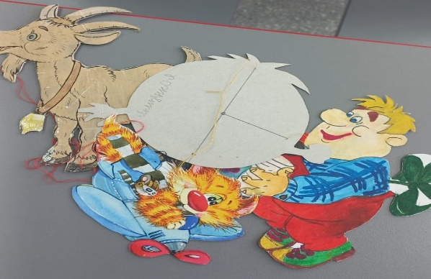
11 | Механическая энергия. | Сделать аппликацию или рисунки(фото) тел, обладающих кинетической и потенциальной энергией. | 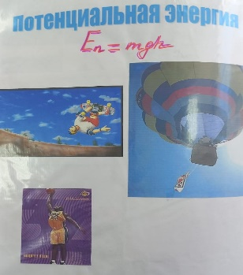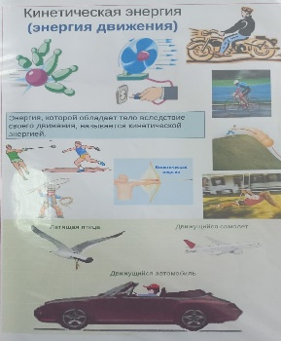
12 | Повторение. | Составить кроссворд по темам. | 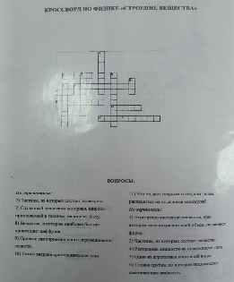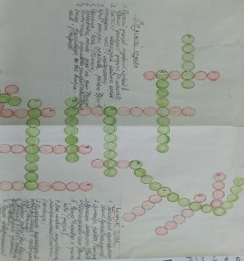

Прихидько Н. У., учитель физики
МБОУ СОШ №10 имени П. П. Грибачева
х.Куликовского МО Ленинградский район
Краснодарского края

Источники:
Эпиграф https://cameralabs.org/9391-10-luchshikh-tsitat-o-tvorchestve-i-vdokhnovenii

